 | Vous allez prendre un traitement par  KALETRA®  ^{LOPINAVIR + RITONAVIR}  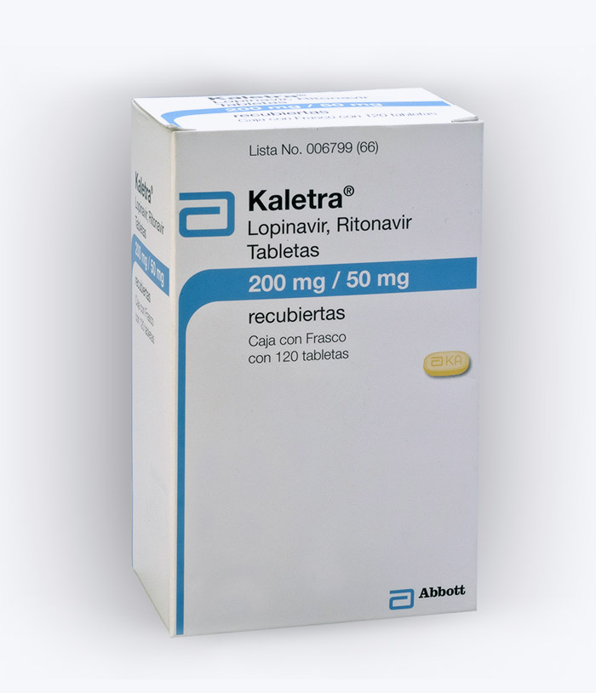
Service émetteur : |  | COMEDIMS - Infectiologie | Date d’application : | 29/10/2015 | Version : | 1

MODE D’EMPLOI
Ce médicament est un antirétroviral, association de lopinavir et de ritonavir, inhibiteurs de protéase.

Comment prendre votre médicament ?

Posologie usuelle | 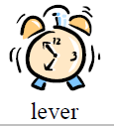 |  |  |  |  |  |  | Administration
Adultes  2cp x 2 /j |  |  |  |  |  |  |  | Deux prises par jour (matin et soir), au cours des repas

Les comprimés ne doivent pas être écrasés, coupés ou croqués car cela diminuerait leur efficacité.
Que faire si :
- Vous avez pris plus que la dose prescrite : vous pouvez présenter un risque accru de développer des effets indésirables, contactez votre médecin.
- Vous avez oublié de prendre vos comprimés: si vous vous en apercevez dans les 12 h, prenez les comprimés, sinon prenez les comprimés suivant à l’heure prévue.
- Vous avez vomi après avoir pris votre comprimé : si cela fait moins d’une heure, prenez 2 autres comprimés, sinon prenez le comprimé suivant à l’heure habituelle.

PRECAUTION D’EMPLOI
NE PRENEZ PAS ce médicament si vous avez eu une réaction allergique au lopinavir ou au ritonavir.

INTERACTIONS
Le Kaletra contient une molécule qui empêche l’élimination d’autres médicaments : il s’agit en général de médicaments utilisés pour les problèmes cardiaques, psychiatriques ou en anesthésie. Il est très important de signaler que vous prenez du Kaletra au médecin qui vous prescrit un autre traitement.

Quelques exemples :

Amiodarone : risque de trouble du rythme cardiaque
Simvastatine : risque de toxicité musculaire

EFFETS INDESIRABLES | CONDUITE A TENIR
Diarrhées, nausées | Si les symptômes persistent plusieurs jours, contactez votre médecin. Bien prendre le traitement au moment des repas, cela diminue le risque de diarrhées.
Fatigue, anxiété | Si les symptômes persistent plusieurs jours, contactez votre médecin
Eruption cutanée, rash (rougeur), urticaire | Contactez votre médecin, il peut s’agir d’une réaction allergique
Perte de poids, perte d’appétit | Contactez votre médecin

QUELQUES CONSEILS
Ne pas prendre le traitement régulièrement ou l’interrompre peut amener le virus à devenir résistant. Cela n’entraine aucune conséquence immédiate sur l’organisme (vous ne vous sentirez pas plus « malade ») mais peut avoir des effets à plus long terme : nécessité de recourir à des traitement plus compliqués, avec plus de prises ou plus de comprimés.
Il est important que votre médecin connaisse votre mode de prise de traitement, qui est essentiel pour le suivi : si vous êtes amené à interrompre parfois ou sauter des prises à certain moment, parlez-en à l’équipe de prise en charge (médecin, pharmacien ou infirmière).

 En cas de difficulté, n’hésitez pas à contacter votre médecin ou votre pharmacien !

